17.04.2020

**OSTERMARATHON2020:**

**32.000 Euro für Corona-Schutzausrüstung**

***Heute – vier Tage nach Zielschluss des OSTERMARATHON2020 - wurde der Scheck an das Bayerische Rote Kreuz München übergeben.***

Die MÜNCHEN MARATHON GmbH bot über die Osterfeiertage allen Laufbegeisterten ein neues Marathonerlebnis, bei dem jeder alleine für sich lief und dabei Teil einer großen Charity-Aktion war. Die meisten der Teilnehmer liefen an vier Ostertagen in ihrem ganz persönlichen Umfeld die Marathondistanz von 42,195 Kilometern. Dabei war es jedem selbst überlassen, in wie vielen Teilstrecken oder Tagesetappen die Distanz absolviert wurde.

Die Teilnahme war kostenfrei. Jedoch konnte, wer wollte, bei der Anmeldung einen Anerkennungsbetrag für die Helden der Corona-Krise spenden. Der Reinerlös der Aktion in Höhe von 32.000 Euro wurde heute dem Bayerischen Roten Kreuz in München für den Kauf von Schutzausrüstung übergeben.

Insgesamt hatten sich 2.538 Läuferinnen und Läufer registriert. Die meisten davon spendeten Beträge zwischen 5 Euro und 500 Euro.

Über die Spendensumme von 32.000 Euro freut sich jetzt Karl Heinz Demenat, Vorsitzender des Kreisverbandes Bayerisches Rotes Kreuz München:

„Ein fantastisches Ergebnis! Vielen Dank an die Organisatoren für diese großartige Aktion! Ein riesengroßes Dankeschön an alle Läuferinnen und Läufer. Das ist ein starkes Zeichen der Solidarität mit unseren Helfern. Die Spenden verwenden wir für Schutzausrüstung und unterstützen damit unsere Mitarbeiter im Rettungsdienst, in unseren Betreuungseinrichtungen und unsere ehrenamtlichen Helfer.“

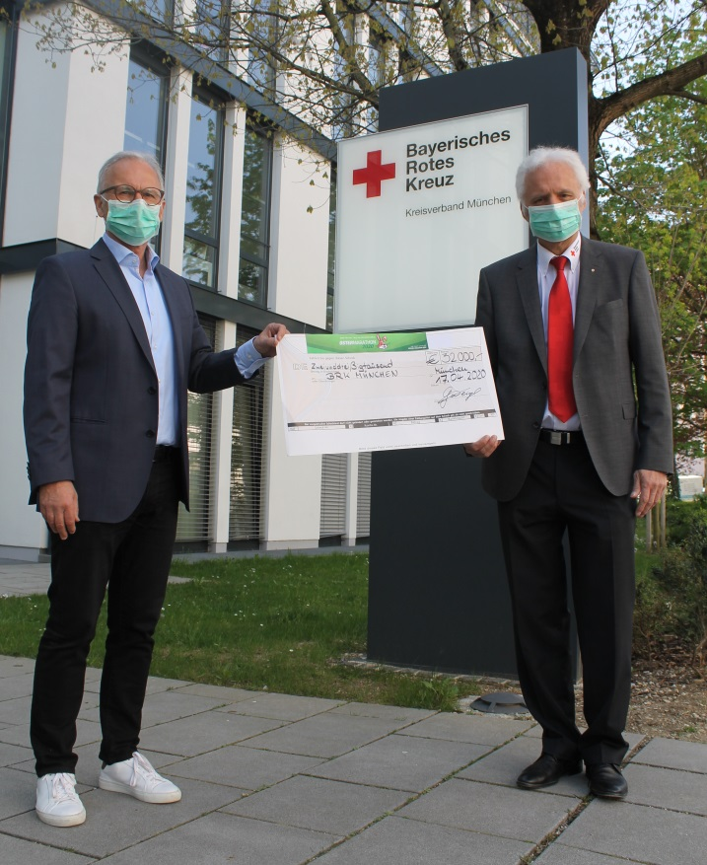

**Freuen sich über das positive Echo und die großzügigen Spenden der Läuferinnen und Läufer: Karl Heinz Demant, Vorsitzender des Kreisverbandes Bayerisches Rotes Kreuz (rechts) und OSTERMARATHON-Initiator und München Marathon Geschäftsführer Gernot Weigl.**

*Veröffentlichung honorarfrei. Foto: MÜNCHEN MARATHON*